Konferencja Naukowo-Szkoleniowa "Lekarz i Pielęgniarka" organizowana przez Interdyscyplinarne Koło Studenckie Chorób Metabolicznych i Układowych "Salus Aegroti" oraz oddział Warszawa Północ IFMSA-Poland działających na Wydziale Medycznym Collegium Medicum UKSW.
PRZEWODNIK PO SESJI PLAKATOWEJ STUDENCKICH PRAC NAUKOWYCH
LINK DO REJESTRACJI: https://docs.google.com/forms/d/e/1FAIpQLSevHwRk_0a6S3x-_b96kEJhuVZ16jD5OtTAKnMMTvBwSuiAGQ/viewform?usp=sf_link
- Sesja Plakatowa odbędzie się 11 maja 2024 roku na Uniwersytecie Kardynała Stefana Wyszyńskiego, ul. Kazimierza Wóycickiego 1/3, 01-938 Warszawa.

- Udział polega na przedstawieniu głównych założeń swoich koncepcji w formie plakatu.
Plakat może dotyczyć: oryginalnego badania, przeglądu prac naukowych, opisu wybranego przypadku medycznego.

- Aby zgłosić swoją pracę należy zarejestrować się poprzez link powyżej, a następnie przesłać skan plakatu wraz z abstraktem objaśniającym temat pracy na maila: konferencja.salusaegroti@gmail.com

- Autorzy nie wygłaszają referatów, lecz są obecni w czasie sesji przy swoich plakatach, gotowi do dyskusji i udzielania odpowiedzi na pytania dotyczące treści swoich opracowań.

- Jak powinien wyglądać plakat?
Poster powinien mieć format A2 (42 x 59,4 cm) i mieć orientację pionową.
W lewym górnym rogu powinno znajdować się logo konferencji w dostosowanej wielkości – link do pobrania: https://drive.google.com/file/d/1HsAa9gT_k2rtEK4MjbEPHESBi720ECOA/view?usp=sharing

Plakat powinien zawierać:
• tytuł pracy
• informacje o autorze/autorach (tytuł naukowy, imię, nazwisko)
• krótkie wprowadzenie do tematu pracy wraz z zdefiniowanym celem pracy
• opis metody badań
• wyniki badań
• wnioski z badań
• cytowana literatura

- Autorzy zakwalifikowanych prac są zobowiązani we własnym zakresie do przygotowania plakatu w formacie wydruku A2.

- Organizator zapewnia oprawę i ekspozycję zakwalifikowanych do sesji plakatów, która odbywać się będzie podczas trwania Konferencji tj. 11 maja 2024 roku od godz. 9.00 do godz. 18:00.

SZABLON PLAKATU – PRACA ORYGINALNA
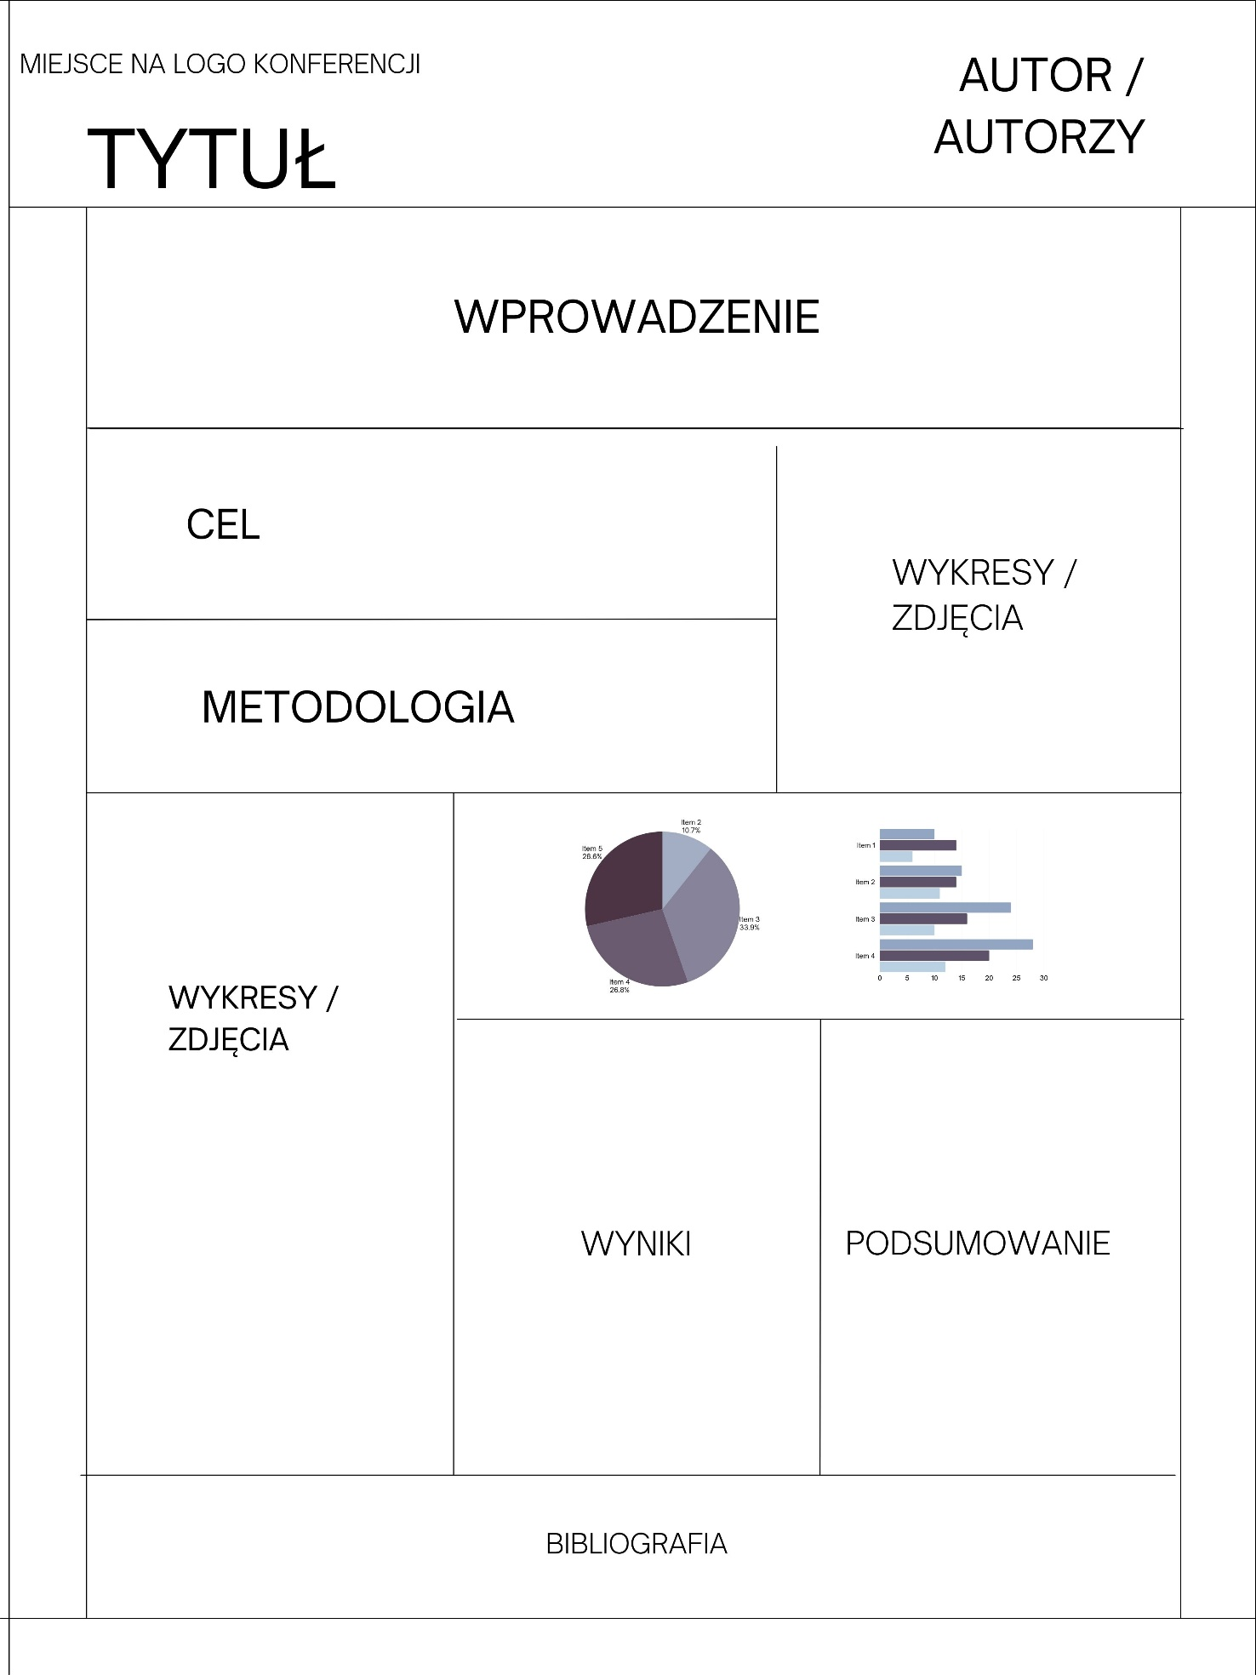

SZABLON PLAKATU – OPIS PRZYPADKU
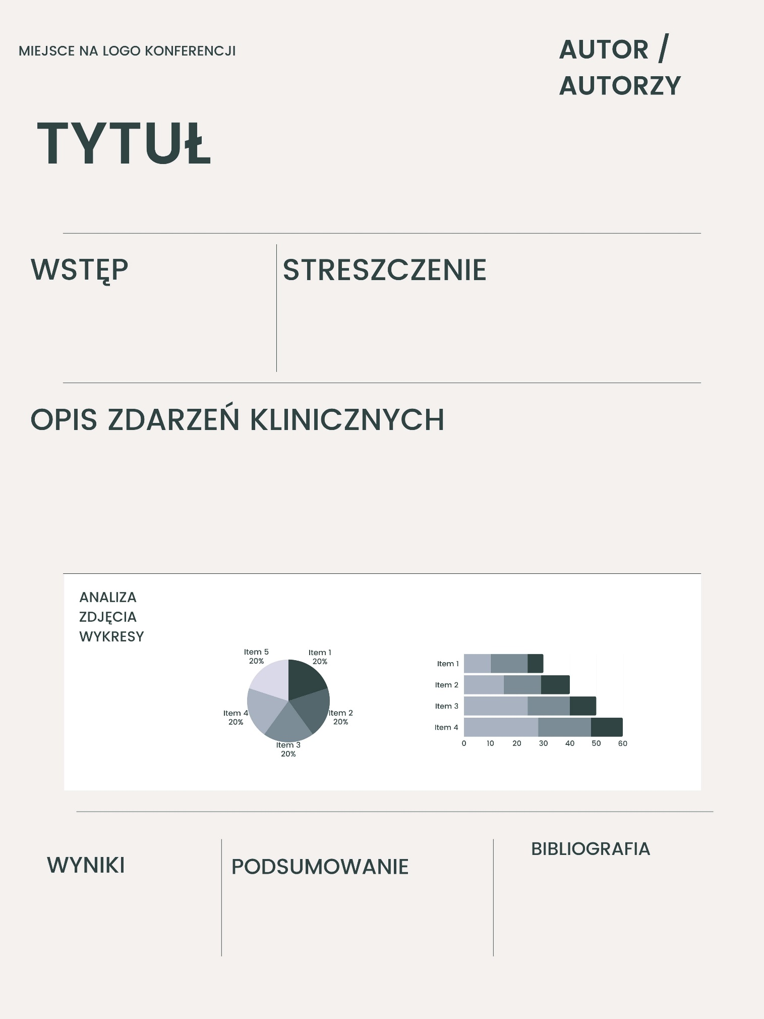
SZABLON PLAKATU – PRACA PRZEGLĄDOWA
